MS001.02.005TR.1.0

MS-001

升降立柱单元测试报告

编制/日期：

审核/日期：

批准/日期：

杭州三坛医疗科技有限公司

文档更改履历

|  |  |  |  |
| --- | --- | --- | --- |
| 版本号 | 发布/实施日期 | 更改内容概述 | 更改者 |
| V1.0 | 2021.06.23 | 文件新编 |  |
|  |  |  |  |
|  |  |  |  |
|  |  |  |  |
|  |  |  |  |
|  |  |  |  |
|  |  |  |  |
|  |  |  |  |
|  |  |  |  |
|  |  |  |  |
|  |  |  |  |
|  |  |  |  |

**目录**

1. 测试结论 1

2. 测试方法 2

2.1. 目标 2

2.2. 测试内容 2

2.2.1. 最大负载和负载电流测试 2

2.2.2. 耐久性测试 5

# 测试结论

|  |  |  |  |  |  |
| --- | --- | --- | --- | --- | --- |
| **报告编号** | MS001.02.005TR.1.0 | | **测试时间** | 2021.04.18－2021.06.15 | |
| **样品信息** | **名称** | 升降立柱 | | | |
| **供应商** | 捷昌驱动 | **型号** | JC35EN2-0-A-4-4-24-60/260-0-1-02-2D0-07-G | |
| **样品数量** | 1个 | **生产日期** | 2021.03.11 | |
| **测试项目** | 详见第二部分测试方法 | | | | |
| **测试依据** | GB 9706.1-2007《医用电气设备 第1部分：安全通用要求》 | | | | |
| **参考资料** | 《MS-001升降立柱单元测试方案》  《MS-001产品技术需求说明书》 | | | | |
| **测试环境** | 温度：室温；湿度：≤70℃ | | | | |
| **测试结论** | 经验证升降立柱单元在MS-001系统内能达到开发需求的设计目标，满足MS-001系统在各种工作环境下正常工作的要求。 | | | | |
| **测试人员** | 童俊强 | | **日期** | | 2021.06.20 |
| **审核人员** | 雷俊勇 | | **日期** | | 2021.06.23 |

# 测试方法

## 目标

升降立柱是MS-001-B导引模块操作台进行升降操作的驱动部件，其驱动力及稳定性直接影响到MS-001-B导引模块操作台的升降功能，本测试方案主要验证升降立柱功能是否满足要求。

## 测试内容

### 最大负载和负载电流测试

根据《升降立柱 JC35EN2产品规格书》参数标识，升降立柱最大推力和自锁力都是4000N，因公司内部无测试设备，要求厂家提供测试报告，如下：

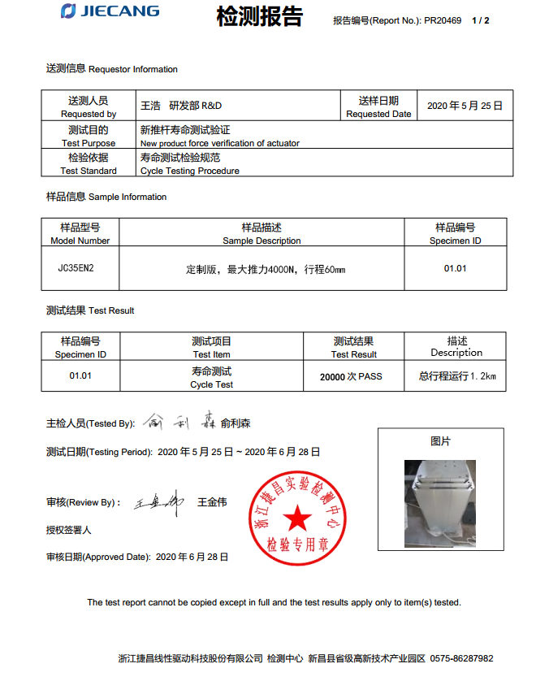

图2.2.1-1 厂家测试报告1

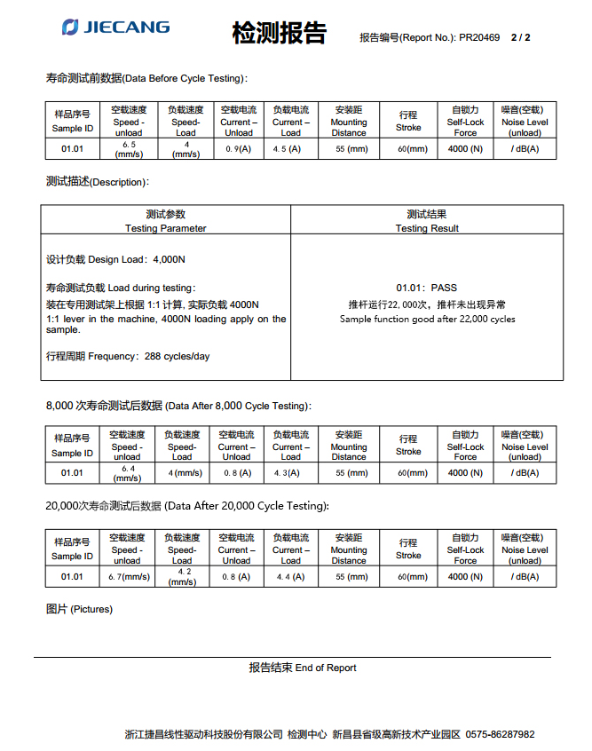

图2.2.1-1 厂家测试报告2

### 耐久性测试

模拟MS-001-B导引模块日常工作立柱使用频率，编写立柱测试程序，上升30s，停止270s，下降30s，停止270s，运行总时长约1217h，立柱仍可正常工作。

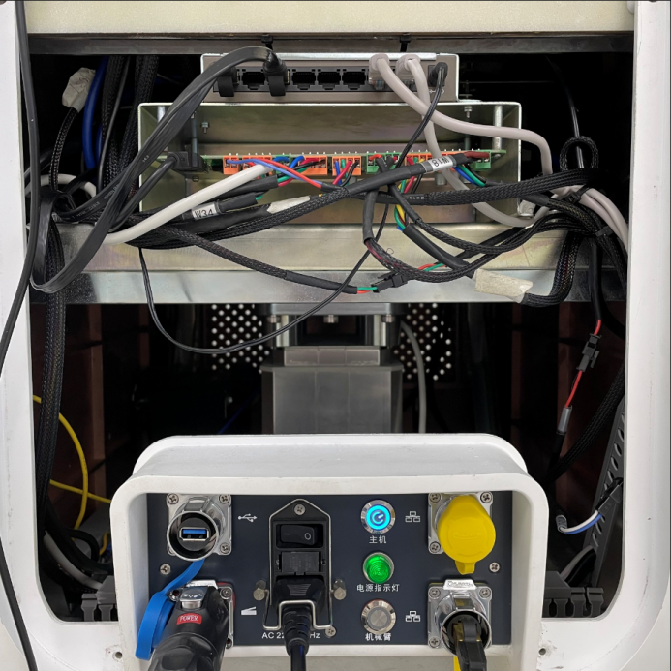

图2.2.2-1 立柱运行总图

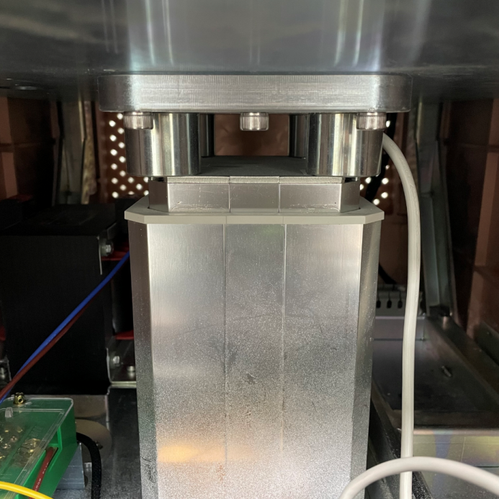

图2.2.2-2 立柱运行局部图